OBJAWIENIA MARYJNE W SIEVERNICH
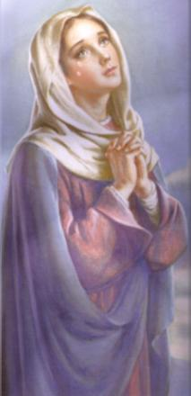
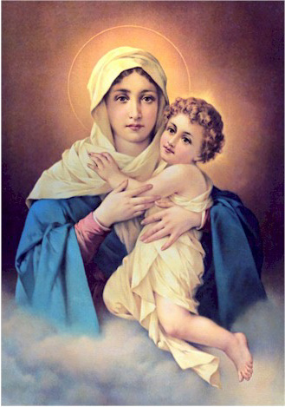
„Kochane dzieci, pozdrawiam was i błogosławię w Imię mojego ukochanego Syna boskiego Jezusa Chrystusa. On jest tym, który wam daje miłość, zbawienie i błogosławieństwo. Ja przychodzę z Jego polecenia.
Kochane dzieci, zchodźcie się do wspólnej modlitwy. Ja każdego z was wołałam osobiście. Zwracajcie się do Imienia mojego boskiego Syna! Bądźcie żywymi perłami modlitewnymi mojego różańca, bo to jest moim największym życzeniem. Każda najmniejsza perełka jest ważna, zaś razem związane, tworzą jedność w potężnej modlitwie. To ja wołam was. Czy jednak pójdziecie za głosem moim zadecydujecie sami. A waszej wolnej decyzji oczekuje mój boski Syn. Niech to więc będzie decyzja z miłości.
Zostańcie moim żywym różańcem!“
(Słowa Matki Bożej)

Matka Boża objawia się młodej niewieście imieniem Manuela w Sievernich koło Kolonii. Od czerwca roku 2000 objawia się w Sievernich Matka Boża, święci, papież Pius XII. i Archanioł Gabriel młodej , prostej niewieście - matce rodziny, imieniem Manuela. Sievernich leży ok. 30 km na południowy zachód Kolonii, blisko Zülpich i należy do Biskupstwa Aachen.

Orędzia: Manuela otrzymuje orędzia od Matki Bożej, od świętych, czasem też od samego Pana Jezusa, Orędzia te są różnorodne, nie wychodzą jednak poza prawdy przez Kościół katolicki już zawsze nauczane.
Tutaj niech będą tylko niektóre ważne punkty wymienione. Matka Boża nawołuje nas do nawracania , do ofiar i pokuty. Mamy często korzystać z sakramentu pokuty i przyjmować godnie Pana Jezusa w Eucharystii, - to znaczy bez grzechu ciężkiego. Mamy płonąć miłością do Boga i przy tym nie zapominać o bliźnim.
Szczególnym życzeniem Matki Bożej jest, by Synowi Jej, Jezusowi oddać należytą cześć. Matka Boża chce, byśmy Jej boskiego Syna często i gorąco adorowali. Tak, my mamy modlić się nieustannie, Matka Boża życzy sobie, byśmy we wszystkich naszych czynnościach pozostali mali i pokorni.
Maryja woła synów swoich, kapłanów, by się nawrócili i szli za Jej Synem. Także proroctwa należą do orędzi.

Nadzorcze kierownictwo Kościoła:
Miejscowy biskup udzielił Manueli wsparcia w wyznaczeniu specjalnego kierownika duszpasterza. Święta Teresa z Avili, wielka hiszpańska mistyczka i Nauczycielka Kościoła; da je Manueli porady i obdarza ją modlitwami o niezwykłej głębi.
Kto czytał pisma świętej Teresy, poznaje w objawionych modlitwach tych jej emperament i jej swoisty sposób wyrażania się.
Znak eucharystyczny:
Podczas adoracji przed wystawionym Przenajświętszym Sakramentem Ołtarza, w czasie spotkania 8, listopada 2004 w Sistfernich, wielu obecnych widziało przez okres 15-tu minut małe Dziecię Jezus przed hostią. Przy wyjęciu hostii z monstrancji przez kapłana.. Dzieciątko znikło.
Trzy klucze:
7. października 2002 Matka Boża powiedziała do Manueli: "Moja mała perełko modlitewna, przekazuję ci klucze mojego umiłowanego boskiego Syna, Jezusa Chrystusa. Milcz o tym, milcz! Klucze te służą tobie jako broń przeciwko wszelkiej ciemności. Ty teraz wiesz, co się stanie... Jedynie swojemu Ojcu świętemu w Rzymie, mojemu ukochanemu pasterzowi, daj klucze te. Proszę, milcz o tym, nikt ci nie uwierzy. Jednak wszystko się tak spełni."
Te tajemnice zostały Ojcu świętemu przekazane w dniu 11. lutego, 2004.

Żądanie Nieba w Sievernich:
Matka Boża życzy sobie w Sievernich studnię Immaculaty dla uśmierzania cierpień. Ważnym życzeniem Nieba jest jednak, by w Sievernich powstało Centrum Duchowne. Sam Pan Jezus powiedział 19.5.2003:
"To miejsce jest przeznaczone dla mnie i dla mojej Matki. Chcę, by ludzie w tym miejscu urządzili centrum, które służy kościołowi, mojemu Ciału i tym samym mnie.
Służcie Ojcu Niebieskiemu, mnie, Synowi i jego Matce wiernie i prawdziwie. Tu ma się dziać, czego Ja was uczę, co wam mówi Kościół... Czego Ja chcę, stanie się, Ja zwyciężę!"
Matka Boża mówi 2.6.2003: "Ja życzę sobie tak i mój Syn sobie tak życzy. Życzę sobie, by w tym miejscu było centrum wiary. Szatan okaże swoją złość. Ja jestem z wami."

Z Katechizmu Kościoła Katolickiego: - do objawień prywatnych:
Na przestrzeni stuleci zdarzały się tzw. „objawienia prywatne”, z których część została uznana przez autorytet Kościoła. Nie należą, one jednak do zasad wiary. One nie służą, by ostateczne objawienia Chrystusa udoskonalić czy uzupełnić, ale mają pomóc ludziom na odpowiednim odcinku stuleci żyć głębiej z wiary. Pod kierownictwem Kongregacji do spraw Wiary Kościoła wierni są w stanie odróżnić i przyjmować, co w takowych orędziach pochodzi od Chrystusa i Jego Świętych.

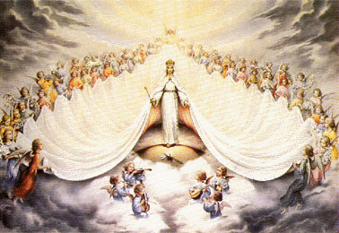
Linki do wszystkich orędzi:
http://www.sievernich.eu/sievernich-pl/botschaften/botschaften_g.htm
http://www.sievernich.de.vu/
